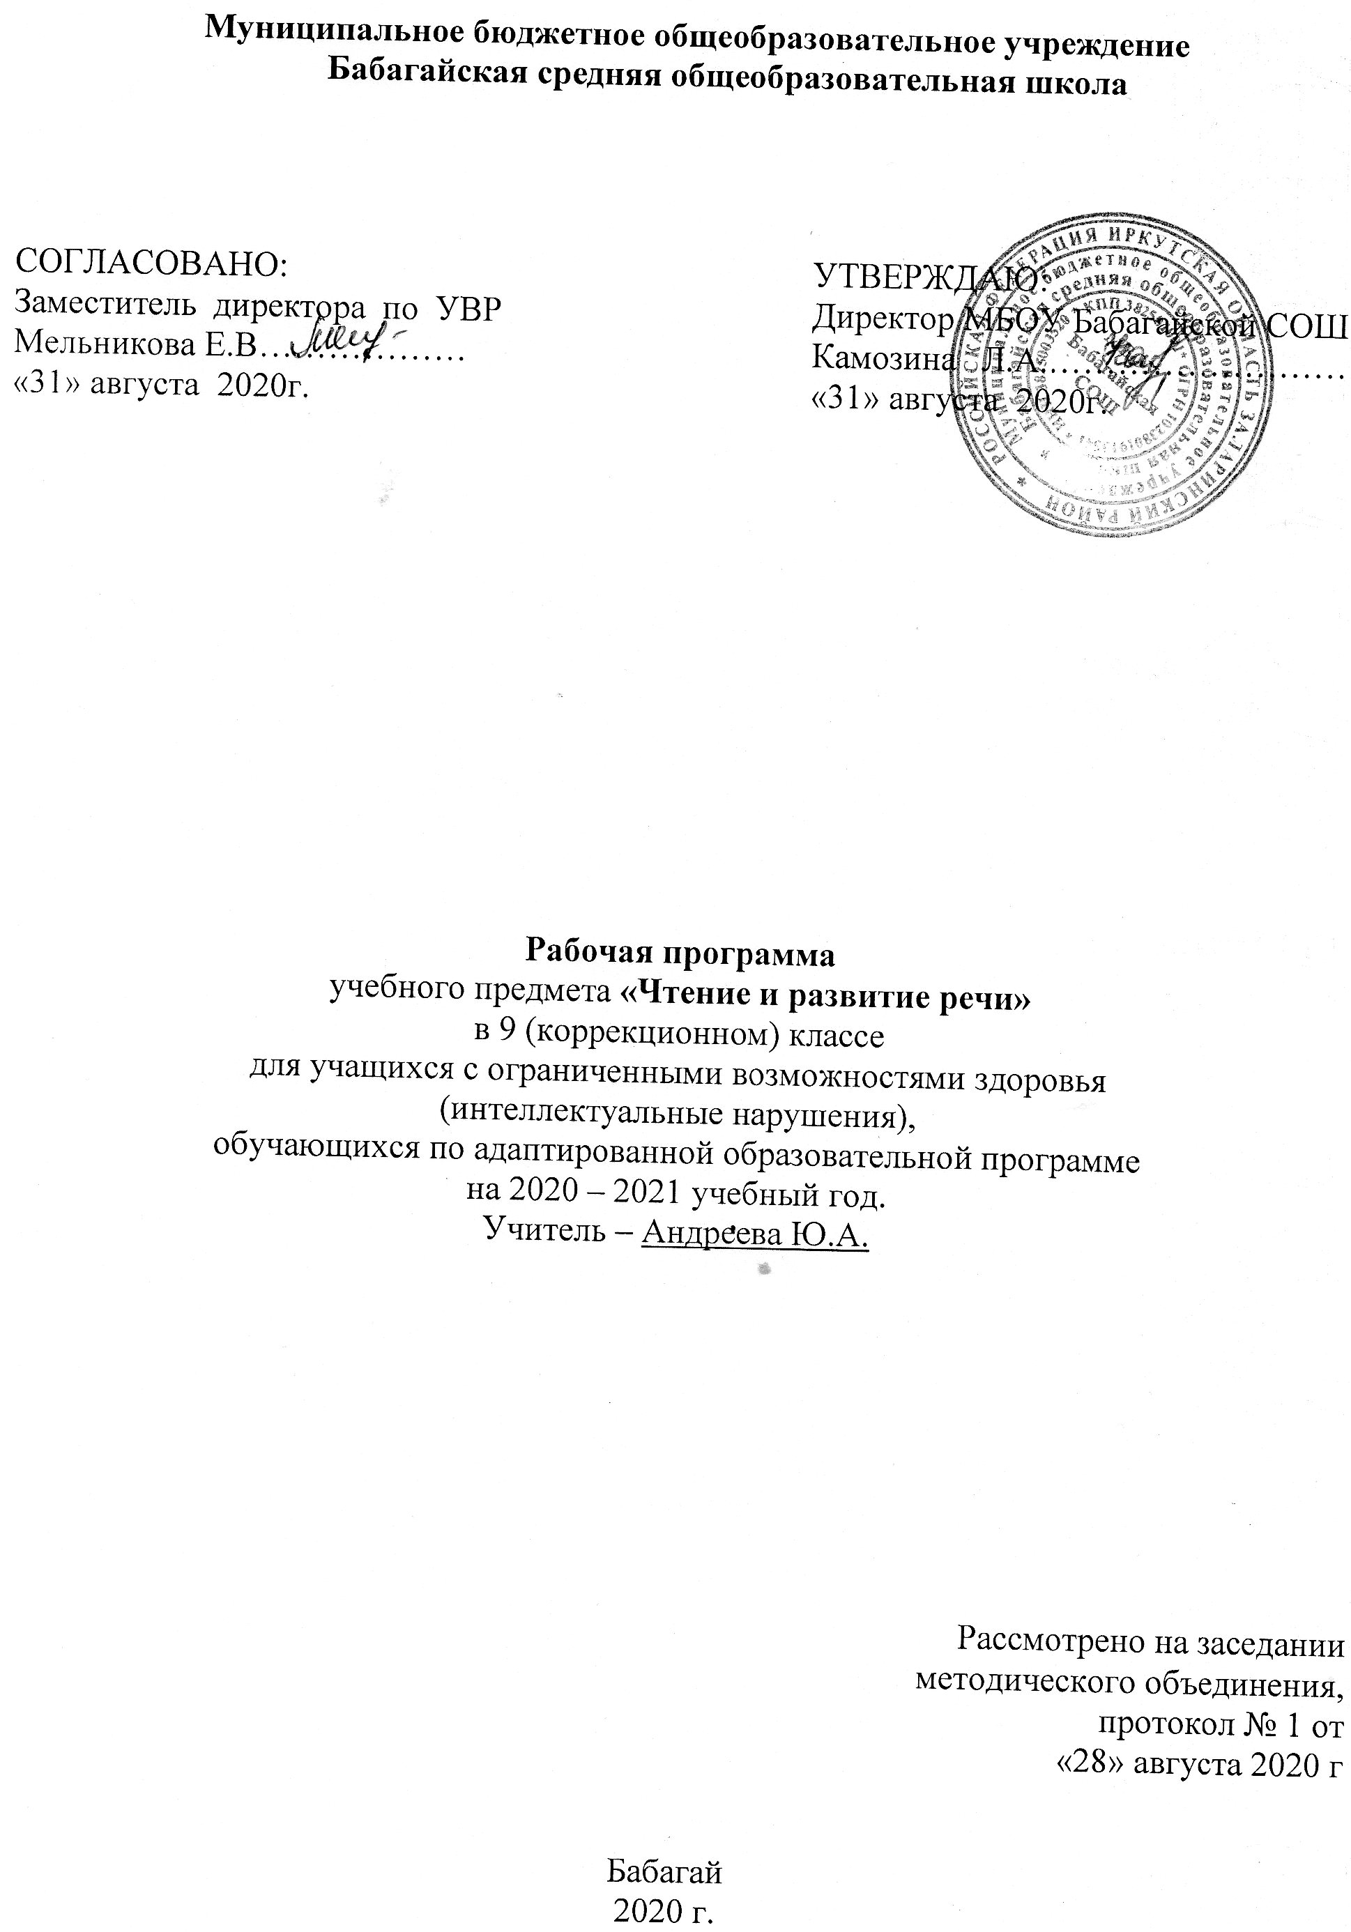
Пояснительная записка

Рабочая программа по чтению и развитию речи для учащихся 8 класса, обучающихся по специальной (коррекционной) программе VIII вида составлена на основе программы специальной (коррекционной) образовательной школы VIII вида 5 - 9 классы», (под редакцией Воронковой В.В. издательство «Просвещение» Москва, 2013 год, допущенной Министерством образования и науки Российской Федерации) и адаптированной образовательной программы МБОУ Бабагайской СОШ.
Для реализации программного содержания курса «Чтение и развитие речи» используется учебник: А.К. Аксёнова «Чтение» 9 класс – Москва, «Просвещение» 2013 г.
Количество часов в неделю – 4, в год – 136 часов.
На уроках чтения в 9 классе продолжается формирование у школьников техники чтения: правильности, беглости, выразительности на основе понимания читаемого материала. Это связано с тем, что не все учащиеся старших классов в достаточной степени владеют указанными навыками. Кроме того, изучение каждого художественного произведения вызывает у них затруднения при его чтении и понимания содержания. Ведь рекомендуемые произведения разножанровые и при работе с ними требуется большая методическая вариативность.
Цель: развитие речи учащихся через совершенствование техники чтения и понимание, осмысление и пересказ содержания художественных произведений.
Задачи:
Образовательные:
- формировать у учащихся чтение про себя, последовательно увеличивая объем читаемого текста и самостоятельность чтения.
- развивать полноценное восприятие доступных по содержанию художественных произведений;
- развивать умения не только отвечать на вопросы, но и ставить вопросы к тексту, участвовать в чтении по ролям и драматизации, добиваясь естественного общения, а также пересказывать текст полно, кратко, выборочно, от лица различных героев произведения;
Коррекционные:
• Способствовать личностному развитию обучающихся;
• Развивать элементарное математическое мышление;
• Развивать умение сравнивать и обобщать;
• Создавать условия для развития мыслительных операций: анализ, синтез, классификация, обобщение
• Развивать логическое мышление, пространственное воображение и другие качества мышления, оптимально формируемых средствами математики.
• развивать зрительное восприятие и узнавание;
• развивать пространственное представление и ориентацию;
Воспитательные:
• Создавать условия для социальной адаптации обучающихся;
• Воспитывать целеустремлённость, трудолюбие, самостоятельность, аккуратность, умение принимать решение, настойчивость, инициативность.
• Прививать навыки контроля и самоконтроля
- нравственно-эстетическое и гражданское воспитание школьников на основе произведений художественной литературы (их содержание позволяет учащимся осваивать навыки нравственного поведения человека в обществе).
Программа предусматривает различные формы и способы проверки и контроля знаний: открытые и закрытые тесты, задания на установление соответствия, ответы на вопросы.
Программа предполагает следующие виды работы обучающихся:
Рассказ, беседа, выборочное объяснительное чтение текста, работа с картиной, планом, просмотр и разбор отдельных фрагментов кино, мультфильмов, сказок, заслушивание отрывков произведений в авторском исполнении.
Виды деятельности учащихся основаны на переработке устного и письменного текста:
- составление плана текста;
- пересказ текста по плану;
- пересказ текста по предполагаемым вопросам;
- продолжение текста;
- выразительное чтение;
- чтение наизусть;
- чтение по ролям.

Основные требования к знаниям и умениям учащихся
Учащиеся должны уметь:
читать осознанно, правильно, бегло, выразительно, читать вслух и «про себя»; выделять главную мысль произведения; давать характеристику главным героям;
высказывать своё отношение к героям и их поступкам;
пересказывать содержание произведения, рассказывать по предложенной теме в связи с прочитанным.
Учащиеся должны знать:
наизусть 10 стихотворений, 2 прозаических отрывка

Учебный план

№ | Тема | Часы
1 | Устное народное творчество | 10 ч.
2 | Из произведений русской литературы 19 века  В. А. Жуковский | 4 ч.
3 | И. А. Крылов | 2 ч.
4 | А. С. Пушкин | 11 ч.
5 | М. Ю. Лермонтов | 4 ч.
6 | Н. В. Гоголь | 6 ч.
7 | Н.А. Некрасов | 4 ч.
8 | А. А. Фет | 5 ч.
9 | Из произведений русской литературы 20 века  А. П. Чехов | 5 ч.
10 | М. Горьки | 2 ч.
11 | В. В. Маяковский | 2 ч.
12 | М. И. Цветаева | 2 ч
13 | К. Г. Паустовский | 2 ч.
14 | С. А. Есенин | 3 ч.
15 | М. А. Шолохов | 6 ч.
16 | Е. И. Носов | 2 ч.
17 | Н. М. Рубцов | 5 ч.
18 | Ю. И. Коваль | 7 ч.
19 | Из произведений зарубежной литературы  Р. Л. Стивенсон | 1 ч.
20 | Э. Сент-Томпсон | 4 ч.
21 | Жюль Верн | 2 ч.
22 | Д. Даррелл | 3 ч.
23 | Повторение | 8 ч.
24 | Викторина по произведениям | 1 ч.
25 | Обобщающий урок | 1 ч.
 | Итого | 136 ч.

Список используемой литературы.
1. В.В.Воронкова «Программа специальных(коррекционных) общеобразовательных учреждений VIII вида» 5-9 классы, сборник 1, ГИЦ «Владос», Москва, 2000г.
2. Учебно – методическое пособие: Шишкова М.И. Развитие речи на уроках литературного чтения в старших классах специальных (коррекционных) образовательных школ VIII вида.
3. Поурочные разработки по русской литературе 20 века Н.В. Егорова, И.В. Золотарёва. Издание 2-е, исправленное и дополненное. Москва «ВАКО», 2003
Литература для внеклассного чтения.
А. А. Ахматова «Стихотворения»
Жюль Верн «Таинственный остров»
К. Г. Паустовский «Телеграмма»
М. М. Зощенко. Рассказы.
«Сказки народов мира»
Н. В. Гоголь «Вечера на хуторе близ Диканьки»
Н. А. Некрасов «Мать»
А. П. Чехов. «Дом с мезонином»
М. А. Шолохов «Судьба человека»
Ю. И. Коваль «Приключения Васи Куролесова»

Тематическое планирование уроков чтения в 9 классе

№ | Содержание материала | Часы
1-2 | Устное народное творчество | 2 ч.
3 | Русские народные песни «Колыбельная» | 1 ч.
4 | «За морем синичка…» | 1 ч.
5 | Былина «На заставе богатырской» | 1 ч.
6-9 | «Сказка про Василису Премудрую» | 4 ч.
10 | Русская народная сказка «Лиса и тетерев» | 1 ч.
11 | Живопись В.М. Васнецова на темы былин и русских сказок | 1 ч.
12-13 | Внеклассное чтение «Сказки народов мира» | 2 ч.
14 | Творчество и биография В. А. Жуковского | 1 ч.
15-17 | В. А. Жуковский «Три пояса» | 3 ч.
18 | Проверка техники чтения | 1 ч.
19 | И.А. Крылов. Биографическая справка | 1 ч.
20 | И. А. Крылов «Кот и повар» | 1 ч.
21 | Творчество и биография А. С. Пушкина | 1 ч.
22-26 | А. С. Пушкин «Руслан и Людмила» | 5 ч.
27-30 | А. С. Пушкин «Барышня-крестьянка» | 4 ч.
31-32 | Вн. чтение по сказкам А. С. Пушкина | 2 ч.
33 | Викторина по произведениям А. С. Пушкина | 1 ч.
34 | Обобщающий урок | 1 ч.
35 | Творчество и биография М. Ю. Лермонтова | 1 ч.
36 | М. Ю. Лермонтов «Тучи» | 1 ч.
37-38 | М. Ю. Лермонтов «Баллада» | 2 ч.
39 | М. Ю. Лермонтов «Морская царевна» | 1 ч.
40-41 | М. Ю Лермонтов внеклассное чтение | 2 ч.
42 | Творчество и биография Н. В. Гоголя | 1 ч.
43-47 | Н. В. Гоголь «Майская ночь или Утопленница» | 5 ч.
48-49 | Вн. чтение «Вечера на хуторе близ Диканьки» | 2 ч.
50 | Творчество и биография Н.А. Некрасова | 1 ч.
51-52 | Н.А. Некрасов «Рыцарь на час» | 2 ч.
53-54 | Н.А. Некрасов «Саша» | 2ч.
55-56 | Вн. чтение «Мать» Н. А. Некрасов | 2 ч.
57-58 | Повторение. Вспомним прочитанное | 2 ч.
59 | Творчество и биография А. А. Фета | 1 ч.
60 | А. А. Фет «На заре ты её не буди» | 1 ч.
61 | А. А. Фет «Помню я ...» | 1 ч.
62 | А. А. Фет «Это утро...» | 1 ч.
63 | Творчество и биография А. П. Чехова | 1 ч.
64-65 | А. П. Чехов «Злоумышленники» | 2 ч.
66-67 | А. П. Чехов «Пересолил» | 2 ч.
68-69 | Вн. чтение «Рассказы А. П. Чехова» | 2 ч.
70 | Творчество и биография М. Горького | 1 ч.
71-72 | М. Горький «Песня о соколе» | 2 ч.
73-74 | Вн. чтение М. Горький | 2 ч.
75 | Творчество и биография В. В. Маяковского | 1 ч.
76 | «Необычайное приключение, бывшее с В. Маяковским летом на даче» | 1 ч.
77-78 | Вн. чтение В.В. Маяковский | 2 ч.
79 | М. И. Цветаева «Красной кистью» | 1 ч.
80 | М. И. Цветаева «Вчера ещё в глаза глядел» | 1 ч.
81 | Творчество и биография К. Г. Паустовского | 1 ч.
82 | К. Г. Паустовский «Стекольный мастер» | 1 ч.
83 | Творчество и биография С. А. Есенина | 1 ч.
84 | С. А. Есенин «Нивы сжаты...» | 1 ч.
85 | С. А. Есенин «Собаке Качалова» | 1 ч.
86-87 | Вн. чтение С. А. Есенин | 2 ч.
88 | Повторение. Вспомним прочитанное. | 1 ч.
89 | Творчество и биография М. А. Шолохова | 1 ч.
90-93 | М. А. Шолохов «Судьба человека» | 4 ч.
94-95 | Вн. чтение М. А. Шолохов | 2 ч.
96 | Творчество и биография Е. И. Носова | 1 ч.
97-98 | Е. И. Носов «Трудный хлеб» | 2 ч.
99 | Творчество и биография Н. М. Рубцова | 1 ч.
100 | Н. М. Рубцов «Тихая моя родина» | 1 ч.
101 | Н. М. Рубцов «Русский огонёк» | 1 ч.
102 | Н. М. Рубцов «Зимнии песни» | 1 ч.
103 | Творчество и биография Ю. И. Коваля | 1 ч.
104-107 | Ю. И. Коваль «Приключения Васи Куролесова» | 4 ч.
108-109 | Вн. чтение. Ю. И. Коваль | 2 ч.
110-111 | Р. Л. Стивенсон «Вересковый мёд» | 2 ч.
112 | Творчество и биография Э. Сент-Томпсона | 1 ч.
113-115 | Э. Сент-Томпсон «Снап» | 3 ч.
116-117 | Вн. чтение Жюль Верн «Таинственный остров» | 2 ч.
118 | Творчество и биография Д. Даррелла | 1 ч.
119-121 | Д. Даррелл «Живописный жираф» | 3 ч.
122-123 | Повторение по теме «Устное народное творчество» | 2 ч.
124-125 | Вн. Чтение «Сказки народов мира» | 2 ч.
126-127 | Повторение по теме «Произведения русской литературы 19 века» | 2 ч.
128-129 | Повторение по теме «Произведения русской литературы 20 века» | 2 ч.
130-131 | Повторение по теме «Произведения зарубежной литературы» | 2 ч.
132-133 | Викторина по произведениям | 2 ч.
134 | Проверка техники чтения | 1 ч.
135-136 | Обобщающий урок | 2 ч.

